Verteilte Systeme

Blatt 2

Name:
Matrikelnummer:
Gruppe: | 26

Gelöste Aufgaben
1) | 3,5 | / | 3,5
2) | 1,5 | / | 1,5
3) | 5 | / | 5
4) | 5 | / | 5
= | 15 | / | 15

Starten der Aufgaben
3) | singlethreaded/Server.java  singlethreaded/Client.java
4) | multithreaded/Server.java  multithreaded/Client.java  multithreaded/Shutdown.java

Aufgabe 1

a)
Es gibt vier Arten von Nachrichten:
- Authentication request / response
Der Client schickt seinen username an den Server. Der Server überprüft den username und antwortet mit true, wenn er den username kennt bzw. false, wenn er ihn nicht kennt.

- Operation request / reponse
Der Client schickt die gewünschte Operation sowie die entsprechenden Operanden an den Server. Der Server berechnet das Ergebnis und schickt es dem Client.

b)
Die JSON Formate für die vier Nachrichten sehen wie folgt aus:
- Authentication request:
{
“username”: “foo”
}
- Authentication response:
{
“success”: true
}
- Operation request:
{
“operation”: “ADDITION”,
“operators”: [1, 2]
}
- Operation response:
{
“result”: 3
}

c) Server:
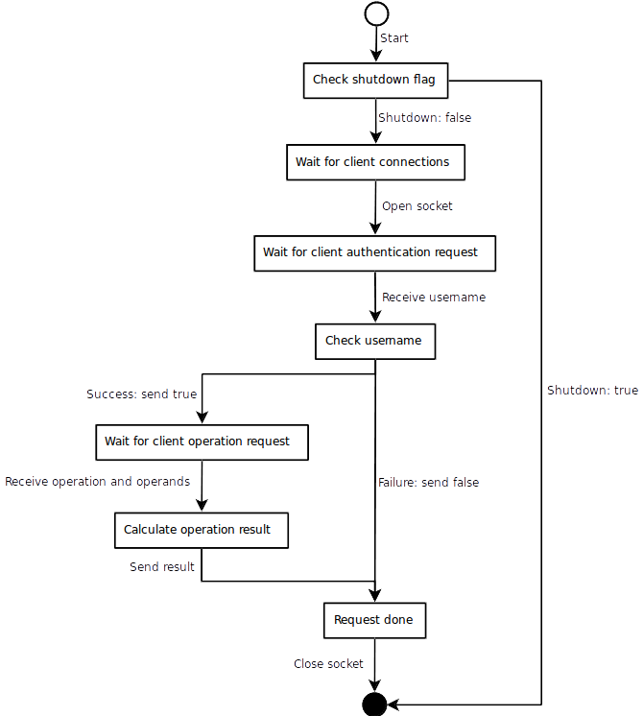

d) Client:
